**Методические рекомендации**

**по подготовке и передаче на архивное хранение**  
**научных отчетов структурных подразделений Национального исследовательского университета «Высшая школа экономики» (Москва)**

Научные отчеты (далее – отчеты или отчеты о НИР) на бумажном носителе[1], после не более чем 5-летнего срока оперативного хранения в структурном подразделении должны быть подготовлены к передаче в Управление делами (далее – УД) на архивное хранение. УД проводит проверку качества подготовки отчетов к архивному хранению и согласовывает сдаточные описи и реестры. Подготовленные к передаче отчеты о НИР хранятся в структурном подразделении до издания приказа о приеме-передаче отчетов на архивное хранение.

При подготовке отчетов о НИР к передаче на архивное хранение в УД последовательно проводится:

* отбор отчетов за указанный в приказе период, проверка их наличия и комплектности;
* проверка наличия подписей на титульном листе и/или листе исполнителей;
* внесение отчетов в сдаточную опись и их размещение в архивные короба.

Сдаточная опись (см. Приложение 1 «Сдаточная опись») состоит из 7 столбцов, в которых указываются:

1. «№ п/п» – порядковые номера отчетов в пределах описи.
2. «Шифр (обозначение, номер)» – шифры (обозначения, номера) НИР, тем, научно-технических программ, которые играют роль идентификаторов принадлежащих к ним отчетов (см. Приложение 2 «Примеры шифров»).
3. «Наименование НИР (отчета)» – наименование НИР или наименование отчета, если оно совпадает с наименованием НИР.
4. «Вид документа» – вид документа (отчет о научно-исследовательской работе; аналитической отчет; аналитический доклад), наименование отчета (если оно не совпадает с наименованием НИР), вид отчета (промежуточный, заключительный), номер и наименование этапа, номер книги/тома отчета (если отчет состоит из нескольких книг), заголовок приложения и его номер (если оформлено отдельной книгой).
5. «Год разработки» – год разработки отчета.
6. «Количество листов» – совокупное количество листов книги (тома).
7. «Примечание» – номер короба, в котором лежит отчет; реквизиты (номер и дата) гражданско-правовых договоров, государственных (муниципальных) контрактов и соглашений, а также связь отчетов, и др. информация.

В сдаточной описи наименования НИР или отчетов о НИР берутся в кавычки («»), виды отчетов (промежуточный, заключительный (итоговый)) выделяются **полужирным шрифтом**, номера этапов и томов обозначаются арабскими цифрами (Этап 1; Этап 2; Том 1; Том 2).

Если внутри названий НИР/отчетов о НИР, заключенных во внешние кавычки («»), встречаются слова, словосочетания или предложения, также требующие кавычек, то для них используются внутренние кавычки (“...”).

При заполнении столбцов 3 и 4 необходимо придерживаться единообразия и полного соответствия содержимому на титульном листе.

После внесения заголовков всех отчетов в опись необходимо их систематизировать при помощи функции MS Word «Сортировка»:

* по году разработки отчета (5 столбец),
* названию НИР (3 столбец),
* в пределах НИР – по логике разработки отчетов (от первого этапа к последнему; от промежуточных к заключительных; от тома 1 до последнего и т.д.).

Информация, указываемая в описи, должна быть идентична информации, указанной на титульном листе отчета о НИР (в исключительных случаях – во введении):

* наименование НИР пишется **строчными** буквами, с первой прописной, по центру строки над наименование отчета;
* наименование отчета пишется **прописными** буквами, по центру строки, под наименованием НИР (перед наименованием отчета на верхней строке по центру приводят строчными буквами слова «по теме:»; если наименование НИР совпадает с наименованием отчета, то приводится только одно наименование прописными буквами, не приводя слова «по теме:»;
* приложение, оформленное отдельной книгой (томом), имеет заголовок, записанный с прописной буквы, полужирным шрифтом, отдельной строкой по центру без точки в конце.

После заполнения описи отчеты размещаются в коробах. Каждый короб нумеруется в валовом порядке (1, 2, 3, 4, 5 и т.д.). Использование б/у архивных коробов, коробок из-под бытовой техники и (или) офисной бумаги не допускается. Короб должен быть прочным, крышка короба должна плотно закрываться. Габариты короба не должны превышать 480 мм в длину, 295 мм в ширину, 325 мм в высоту (0.48*0.30*0.33 м).

На крышку и лицевую сторону каждого короба наклеиваются титульные листы формата А4 (см. Приложение 3 «Титул короба»), на которых указывается:

* сокращенное название структурного подразделения;
* год(ы) отчетов;
* вид документов: Отчеты о НИР;
* номер сдаточной описи;
* номера отчетов по сдаточной описи;
* порядковый номер короба;

Проект сдаточной описи направляется по эл. почте на согласование в [отдел архивного документоведения Управления делами](https://ud.hse.ru/) (далее – ОАД УД):

* Ахмерова Александра Ренатовна, начальник ОАД УД,  
  телефон: 7(495)772-95-90, доб. 28383; e-mail: [aahmerova@hse.ru](mailto:aahmerova@hse.ru)  
  **[поле «Кому»]**;
* Бугаков Никита Олегович, эксперт ОАД УД,  
  телефон: 7(495)772-95-90, доб. 28153; e-mail: [nbugakov@hse.ru](mailto:nbugakov@hse.ru)  
  **[поле «Копия»]**;
* Федоров Иван Дмитриевич, эксперт ОАД УД,  
  телефон: 7(495)772-95-90, доб. 15815; e-mail: [id.fedorov@hse.ru](mailto:id.fedorov@hse.ru)  
  **[поле «Копия»]**.

После согласования сдаточная опись печатается в двух экземплярах., каждый из которых должен быть подписан составителем и руководителем с указанием должности и даты. Сдаточная опись помещается в первый короб, который маркируется крестиком.

После предварительного согласования с ОАД УД даты, времени и места приема-передачи дел короба доставляются по указанному отделом архивного документоведения Управления делами адресу при помощи [сервиса Управления транспортом в ЕЛК](https://bpm.hse.ru/Runtime/Runtime/Form/UTO__f__NewRequest/) или иным удобным способом.

Приложение 1

к Методическим рекомендациям по подготовке и передаче на архивное хранение научных отчетов структурных подразделений Национального исследовательского университета «Высшая школа экономики» (Москва)

Форма сдаточной описи

|  |  |  |  |  |
| --- | --- | --- | --- | --- |
| Федеральное государственное автономное образовательное учреждение высшего образования «Национальный исследовательский университет «Высшая школа экономики» | |  | УТВЕРЖДАЮ | |
| Наименование должности руководителя | |
|  | И.О. Фамилия |
| (подпись) |  |
|  |  |
| (дата подписания) |  |
| Наименование структурного подразделения |

|  |
| --- |
| СДАТОЧНАЯ ОПИСЬ № индекс НД/порядковый № |
| отчетов НИР постоянного срока хранения |

| **№ пп** | **Шифр[2]** | **Наименование НИР**  **(отчета)[3]** | **Вид документа[4]** | **Год разработки** | **Количество листов** | **Примечания[5]** |
| --- | --- | --- | --- | --- | --- | --- |

| **1** | **2** | **3** | **4** | **5** | **6** | **7** |
| --- | --- | --- | --- | --- | --- | --- |
|  |  | «Организация работ по коммуникативному сопровождению мероприятий по модернизации образования» | Отчет о НИР  Часть 1 | 2001 | 125 | Договор № 273 от 05.10.2001  Короб № 1 |
|  |  | «Организация работ по коммуникативному сопровождению мероприятий по модернизации образования» | Отчет о НИР  Часть 2 | 2001 | 197 | Договор № 273 от 05.10.2001  Короб № 1 |
|  | 5.3.3.262.62 | «Разработка моделей реструктурирования сети малокомплексных сельских школ на основе научно-обоснованных принципов оптимизации сети образовательных учреждений» | **Заключительный**  Отчет о научно-исследовательской работе  Том 1 | 2001 | 160 | Короб № 1 |
|  | 5.3.3.262.62 | «Разработка моделей реструктурирования сети малокомплексных сельских школ на основе научно-обоснованных принципов оптимизации сети образовательных учреждений» | **Заключительный**  Отчет о научно-исследовательской работе  Том 2 (продолжение) | 2001 | 271 | Короб № 1 |
|  |  | «Разработка проекта Комплексной программы реализации Плана действий Правительства Российской Федерации в области социальной политики и модернизации экономики на 2002-2004 годы (в сфере образования)» | **Заключительный**  Отчет о научно-исследовательской работе | 2001 | 131 | Короб № 1 |
|  |  | «Разработка проекта федеральной целевой программы “Электронная Россия на 2002-2010 годы”» | **Заключительный**  Отчет о научно-исследовательской работе  Этап 3 «Доработка проекта программы по результатам рассмотрения министерствами и ведомствами» | 2001 | 159 | Государственный контракт № 15.04.8/33 от 03.05.2001  Короб № 1 |
|  |  | «Разработка проекта федеральной целевой программы “Электронная Россия на 2002-2010 годы” по разделам “Образование и развитие кадрового потенциала” и “Развитие инфраструктуры публичных сетей доступа”» | **Итоговый**  Отчет о научно-исследовательской работе | 2001 | 39 |  |
|  |  | «Разработка проекта федеральной целевой программы “Электронная Россия на 2002-2010 годы” по разделам “Образование и развитие кадрового потенциала” и “Развитие инфраструктуры публичных сетей доступа”» | Отчет о научно-исследовательской работе  Этап 1 «Разработка разделов федеральной целевой программы “Образование и развитие кадрового потенциала” и “Развитие инфраструктуры публичных сетей доступа”» | 2001 | 8 |  |
|  |  | «Разработка проекта федеральной целевой программы “Электронная Россия на 2002-2010 годы” по разделам “Образование и развитие кадрового потенциала” и “Развитие инфраструктуры публичных сетей доступа”» | Отчет о научно-исследовательской работе  Этап 2 «Формирование проекта федеральной целевой программы “Электронная Россия на 2002-2010 годы” по разделам “Образование и развитие кадрового потенциала” и “Развитие инфраструктуры публичных сетей доступа”» | 2001 | 37 |  |
|  |  | «Разработка проекта федеральной целевой программы “Электронная Россия на 2002-2010 годы”» | **Промежуточный**  Отчет о научно-исследовательской работе  Этап 1 «Разработка основных разделов федеральной целевой программы» | 2001 | 74 | Государственный контракт № 15.04.8/33 от 03.05.2001 |
|  |  | «Разработка проекта федеральной целевой программы “Электронная Россия на 2002-2010 годы”» | **Промежуточный**  Отчет о научно-исследовательской работе  Этап 2 «Формирование проекта федеральной целевой программы “Электронная Россия на 2002-2010 годы”»» | 2001 | 72 | Государственный контракт № 15.04.8/33 от 03.05.2001 |
|  |  | «Методологическое сопровождение по работе с региональными программами развития промышленности» | **Промежуточный**  Отчет о научно-исследовательской работе  Этап 1  Том 1 | 2015 | 144 |  |
|  |  | «Методологическое сопровождение по работе с региональными программами развития промышленности» | **Промежуточный**  Отчет о научно-исследовательской работе  Этап 1  Том 2 | 2015 | 132 |  |
|  |  | «Методологическое сопровождение по работе с региональными программами развития промышленности» | **Промежуточный**  Отчет о научно-исследовательской работе  Этап 1  Том 3 | 2015 | 214 |  |
|  |  | «Методологическое сопровождение по работе с региональными программами развития промышленности» | **Промежуточный**  Отчет о научно-исследовательской работе  Этап 1  Том 4 | 2015 | 195 |  |
|  |  | «Методологическое сопровождение по работе с региональными программами развития промышленности» | **Заключительный**  Отчет о научно-исследовательской работе  Этап 2  Том 1 | 2015 | 170 |  |
|  |  | «Методологическое сопровождение по работе с региональными программами развития промышленности» | **Заключительный**  Отчет о научно-исследовательской работе  Этап 2  Том 2 | 2015 | 179 |  |

|  |  |  |  |  |
| --- | --- | --- | --- | --- |
| По данной описи всего передается: |  | цифрами (и прописью) |  | дел/документов |
|  | цифрами (и прописью) |  | коробов. |

|  |  |  |  |  |
| --- | --- | --- | --- | --- |
|  |  |  |  |  |
| (должность составителя) |  | (подпись) |  | (И. О. Фамилия) |
|  |  |  |  |  |
| (дата передачи) |  |  |  |  |

|  |  |  |
| --- | --- | --- |
| СОГЛАСОВАНО | | |
| Начальник отдела архивного документоведения Управления делами | | |
|  |  | А.Р. Ахмерова |
| (подпись) |  |  |
| (дата согласования) |  |  |

|  |  |  |
| --- | --- | --- |
| Передал всего: | цифрами (и прописью) | дел/документов |
| цифрами (и прописью) | коробов. |

|  |  |  |  |  |
| --- | --- | --- | --- | --- |
|  |  |  |  |  |
| (должность передающего) |  | (подпись) |  | (И. О. Фамилия) |
|  |  |  |  |  |
| (дата передачи) |  |  |  |  |

|  |  |  |
| --- | --- | --- |
| Принял всего: | цифрами (и прописью) | дел/документов |
| цифрами (и прописью) | коробов. |

|  |  |  |  |  |
| --- | --- | --- | --- | --- |
|  |  |  |  |  |
| (должность принимающего) |  | (подпись) |  | (И. О. Фамилия) |
|  |  |  |  |  |
| (дата приема) |  |  |  |  |
|  |  |  |  |  |

Приложение 2

к Методическим рекомендациям по подготовке и передаче на архивное хранение научных отчетов структурных подразделений Национального исследовательского университета «Высшая школа экономики» (Москва)

Примеры шифров

Рис. 1

Рис. 2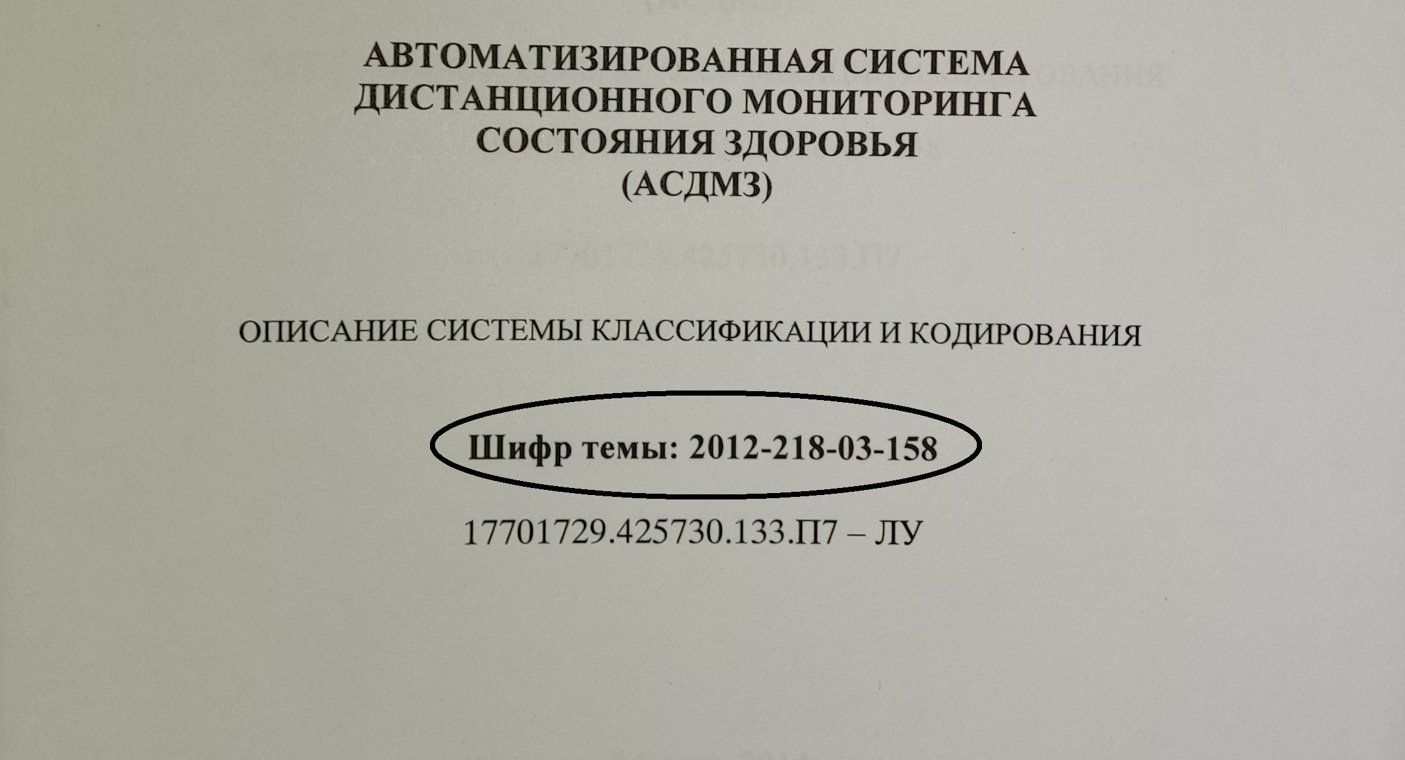

Рис. 3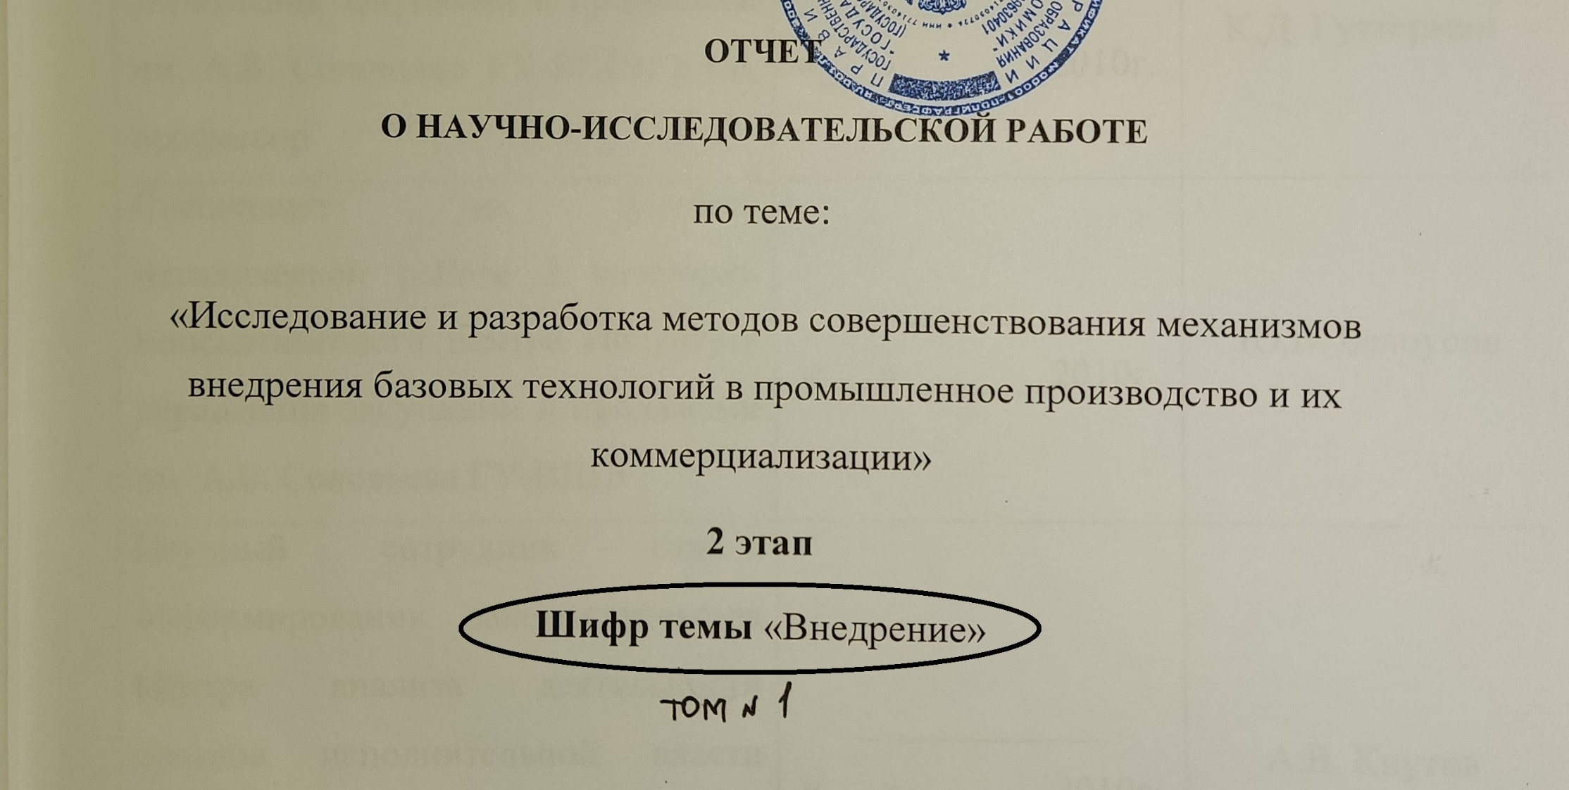Рис. 4

Приложение 3

к Методическим рекомендациям по подготовке и передаче на архивное хранение научных отчетов структурных подразделений Национального исследовательского университета «Высшая школа экономики» (Москва)

Форма титула на короб

Полное наименования структурного подразделения

Отчеты о НИР

2022

Сдаточная опись №

№№ 1 – 50

Короб № 1

1. Порядок подготовки и передачи на архивное хранение научных отчетов, оформленных как электронные документы с цифровой подписью, регулируется Регламентом оперативного хранения, экспертизы ценности, упорядочения и приема-передачи на архивное хранение или уничтожение документов Национального исследовательского университета «Высшая школа экономики».

  
2. Шифр (обозначение, номер) НИР, темы, научно-технической программы
3. При совпадении наименований НИР и отчета здесь указывается наименование отчета.
4. Указываются вид документов (отчет, обзор и др.), вид отчета (промежуточные, заключительные), принадлежность к этапам НИР, порядковый номер книги/части/тома. Если на титульном листе указано и наименование НИР, и наименование отчета, то в данном столбце указывается наименование отчета.
5. № и дата договора (контракта), связь отчетов и т. д.